Test sobre a duración dun son
Marca cunha x a opción correcta
1.As figuras son...
a) signos que nos indican a altura das notas.
b) o mesmo que as notas.
c) signos que nos indican a duración das notas.
2. Unha redonda...
a) equivale en tempo a 8 corcheas.
b) equivale en tempo a unha branca con puntillo.
c) equivale en tiempo a dúas negras e dúas corcheas.
3. Os compases serven para...
1. dividir o pentagrama en partes iguais.
2. dividir o tempo en partes iguais.
3. dividir a obra en partes iguais.
4. O numerador dun compás indica..
1. o número de negras que poñemosnun compás.
2. o número de compases que poñemosnunha obra.
3. o número de tempos que habrá nun compás.
5. O denominador dun compás indica...
1. o número de tempos que habrá nun compás.
2. a figura unidade de tempo.
3. o número de negras que poñeremosnun compás.
6. O puntillo é un signo que...
1. sube medio tono á nota.
2. duplica o valor da figura.
3. añade áfigura a mitade doseu valor.
7. A ligadura serve para...
1. unir dúas notas do mismo son sumando as súasduracións.
2. unir dúas notas distintas que están en distintos compases.
3. unir as notasdun pentagrama sumando as súasduracións.
8. O calderón é un signo que...
1. para momentáneamente a medida do tempo.
2. para momentáneamente a obra.
3. serve para facer un silencio especialmente grande.
9. Chamamos tempo a...
1. o agudo ou grave que podemos tocar unha obra.
2. o rápido ou lento que podemos tocar unha obra.
3. o forteou suave que podemos tocar unha obra.
10.As indicacións de tempo ordenadas de lento a rápido son..
a) Adagio, andante, allegro.
b) Andante, adagio, allegro.
c) Allegro andante, adagio.
11ª. Debuxa as seguintes notas nun pentagrama: mi, sol, re, fa, la, dó, ré, mí, do, si
(as notas que levan tilde son agudas)
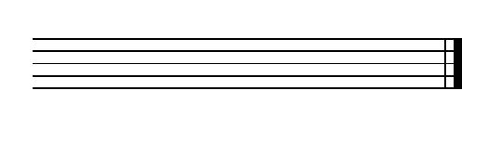
12ª- Indica o nome e a duración das seguintes figuras e silencios:
